เรื่องเก่า เล่าใหม่
ผลงานนายช่างบุญชู เพียรพานิช อีกอย่าง
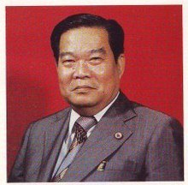
โดย คนหนุ่มอยู่ กทภ. ปี 2507 วัย 20 ครบ 100 ...เล่าว่า
*** ผลงานนายช่างบุญชู เพียรพานิช อีกอย่าง ที่เป็นคุณูปการแก่ชาว ทศท. คือสมัยท่านเป็น หัวหน้ากองกำกับการโทรศัพท์ภูมิภาคและโทรศัพท์ทางไกล (หน.กทภ.)
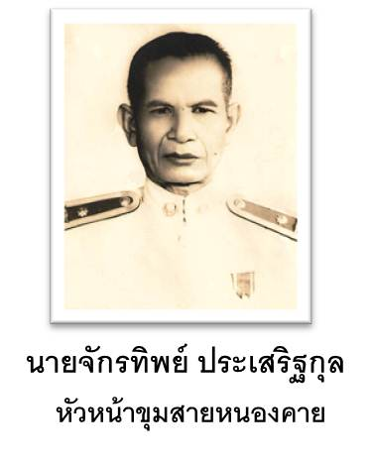
ปี 2508 ท่านสั่งให้ หน.ชส. และ พนง.ต่างจังหวัดที่เกษียณ เข้ามาประชุมที่ตึก กทภ. (เรือนไม้ 2 ชั้นที่ติดกับโรงอาหาร) จุดประสงค์ที่แท้จริงคือท่านต้องการให้ หน.ชส.และ พนง. ที่เกษียณได้พักผ่อนเที่ยวกรุงเทพฯ 7 วัน เบิกค่าที่พัก เบี้ยเลี้ยงได้ (ที่พัก 40+เบี้ยเลี้ยง 30)
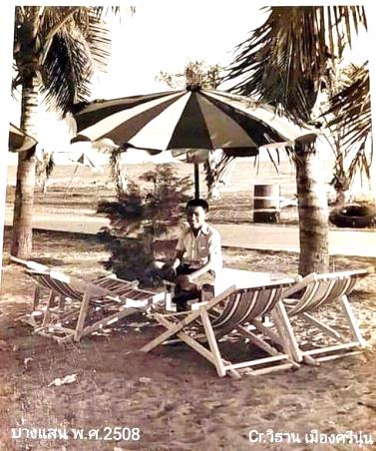
ท่านมอบให้ผมนำเที่ยว มี หน.ชส.หนองคาย ลุงจักรทิพย์ (นายจักรทิพย์ ประเสริฐกุล หัวหน้าขุมสายโทรศัพท์หนองคายคนแรก ย้ายมาจากไปรษณีย์) และ พนง.จากอิสาน อีก 3 คน ภาคเหนือ 2 คน และ กทภ.1 คน อยากไปเที่ยวดูทะเล เพราะยังไม่เคยเห็นทะเล ตอนนั้นบางแสนเพิ่งมี ( มีแต่ทะเลหัวหิน) คนกรุงเทพส่วนใหญ่ยังไม่เคยไป
(ผมไปตั้งเครื่องที่ ชส.ตราดและจันทบุรี ขากลับถือโอกาสแวะเที่ยวบางแสน)
ผมบอกท่านว่า ลุงป้าทั้งหลายอยากไปดูทะเล เพราะไม่เคยเห็น ท่านยิ้มและให้ผมเอารถประจำกองที่มีอยู่คันเดียวคือกะบะ Inter 6 ล้อ มีหลังคาแบบรถสองแถวพาไปและให้เงินอีก 300 เป็นค่าอาหารทะเล ปู ปลาหมึก กุ้ง
ผมขอให้พี่เฉลิม (หน. ตู้สาธารณะ) จองโรงแรมปารีส (อยู่ตรงข้ามโรงหนังมูนไลท์) ได้ครึ่งราคา = 20.บาท เพราะตามสิทธิ์เบิกได้คืนละ 40. บาท อยู่กลางเมือง เดินไปสะพานหัน บ้านหม้อ บางลำพู ใกล้
- ออกจาก กทม. 08.30 น. แวะ ชส.ปากน้ำ พาดูปากแม่น้ำเจ้าพระยา ทุกคนต่างร้องโอ้โฮ ทำไมมันใหญ่กว้างอย่างนี้
ผมบอกว่า เดี๋ยวไปดูที่บางแสน ที่คนรวยเขาเที่ยวกัน จะใหญ่กว่าไม่รู้กี่ร้อยเท่าพันเท่า ทุกคนจึงบอก.....รีบไป
- ถึงบางแสน 12.45 เพราะมีทางเดียว ทางเดิมคือผ่านบางปะกง
- ทุกคนรีบลงจากรถ วิ่งไปชายหาด พูดว่าทำไมมันกว้างใหญ่อย่างนี้ ถามผมว่ากว้างสักกี่เมตร
บอกว่าไม่รู้กี่พันกิโลเมตรและน้ำทะเลนี้แหละที่เอามาขังตากแดดให้แห้งเป็นเกลือแกง
บางคนเอามือตักมาดื่มผมห้ามไม่ทัน
ผมสั่งปลาหมึกย่าง กุ้งเผา ปูม้าต้ม กินกันอิ่มเต็มที่ และขออยู่จนเย็นดูพระอาทิตย์ตกน้ำจึงกลับ
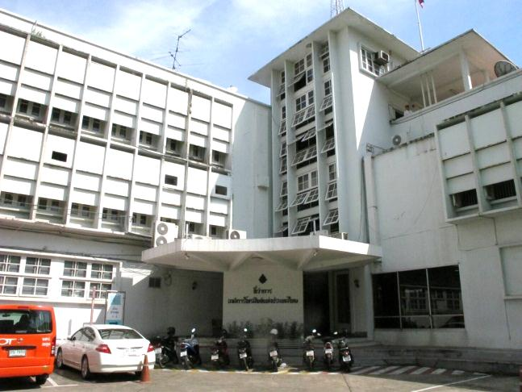
วันรุ่งขึ้น ขอให้ผมบอกหัวหน้ากองบุญชู ขอไปหัวหิน ผมบอกว่าไกล และ รถวิ่งได้ช้า(40-60 กม.) จึงบอก หน.กองขอพาไป ชส.สมุทรสาคร และสมุทรสงครามและดูนาเกลือ.
- 30 ก.ย. 2508 ปิดถนนระหว่างตึกไม้ (กทภ.) และอาคาร สนง.ใหญ่
จัดเลี้ยงอาหารค่ำ 4 โต๊ะ พนง.กทภ.(กรุงเทพ) มี 22 คน เป็นเจ้าภาพ+เกษียณ7 =29 คน
เป็นงานเลี้ยงเกษียณครั้งแรก ของ ทศท.
เชิญ พล.ท. เผชิญ นิมิบุตร ผอ.ทศท. เป็นผู้ มอบประกาศนียบัตรและของที่ระลึก กระติกน้ำแข็ง ขวดแก้ว หุ้มสังกะสีอย่างหนา ลายสีเขียวขนาด4.5 ลิตร ตรานกยูง (ราคาแพงมากใบละ 80 บาท)
*** กระติกน้ำแข็งนายช่างบุญชู จ่ายคนเดียว = 560. บาท( สร้อยคอทองคำบาทละ 380.)
กระติกน้ำแข็งพลาสติกทั่วๆไปใบละ10-15 บาทขายพ่วงกับผงซักฟอก
- ผมซื้อ1 ใบจากร้านสหกรณ์ ทศท.80. บาท ผ่อนเดือนละ 10 บาท
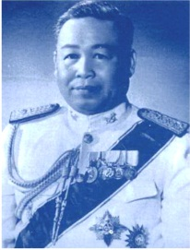
ต่อมา ผอ.ทศท. พล.ท.เผชิญ ท่านพูดให้โอวาทว่า
ผู้เกษียณคือผู้มีบุญคุณกับรุ่นหลังๆที่ยังอยู่ และท่านจะขอถือเป็นหน้าที่และจัดเป็นประเพณีต่อไป

ลืมบอกไป
ค่าโต๊ะจีนแพงสุด @ 150.จากภัตตาคารดัง " ลุมพินี" ชื่อเต็ม "ภัตตาคารชายทะเลจันทร์เพ็ญ ลุมพินี" แต่คนทั่วไปเรียก ภัตตาคาร "ลุมพินี"
ยุคนั้นมีอีกแห่งคือ พงหลี อยู่อนุสาวรีย์ชัยสมรภูมิ เป็นอาหารจีนล้วนๆ คนนิยมน้อยกว่า ลุมพินี

ขอขอบคุณ :
- (ผู้เล่าเรื่อง) คนหนุ่มอยู่ กทภ. ปี 2507 วัย 20 ครบ 100 และ คุณ Meestipanya จาก Line ชมรมผู้เกษียณ ทศท. (ผู้นำมาเสนอ) ... 7 พค. 64
- คุณวิไลลักษณ์ ประเสริฐกุล (สมาชิก 3513) เอื้อเฟื้อภาพและข้อมูล นายจักรทิพย์ ประเสริฐกุล (คุณปู่)

*** เอกสารต้นฉบับ ได้รับการ Edit
